**Лабораторна робота №5**

***Робота з Document Object Model. Обробка подій.***

***Мета:*** Вивчити засоби по роботі з об’єктною моделлю документа; навчитися додавати, змінювати та видаляти елементи веб-сторінки; засвоїти принципи роботи з CSS-стилями.

**Хід Роботи:**

***Завдання 1.*** Створення елементу «акордеон». При кліку або наведенні розгортати текстові блоки. В один момент розгорнутим може бути тільки один елемент.

html:

<!DOCTYPE html>

<html lang="en">

<head>

    <meta charset="UTF-8">

    <title>Title</title>

    <link rel="stylesheet" href="styles.css">

</head>

<body>

<script src="t1 jscode.js"></script>

<div class="accordion">

  <div class="accordion-item">

    <div class="accordion-header" onmouseover="accordion(this)">Завдання 1</div>

    <div class="accordion-content">

      <p>

        Створення елементу «акордеон». При кліку або наведенні розгортати текстові блоки. В один момент розгорнутим може бути тільки один елемент.

        (classList)

      </p>

    </div>

  </div>

  <div class="accordion-item">

    <div class="accordion-header" onmouseover="accordion(this)">Завдання 2</div>

    <div class="accordion-content">

      <p>Дано div-блок та кнопка:</p>

        <ul>

          <li>-    При натисканні на кнопку має з'явитися блок довільного кольору;</li>

          <li>-    При натисканні на будь-який блок, він має зникнути.</li>

        </ul>

        <p>(appendChild, removeChild,parentElement)</p>

    </div>

  </div>

  <div class="accordion-item">

    <div class="accordion-header" onmouseover="accordion(this)">Завдання 3</div>

    <div class="accordion-content">

      <p>Створити текстовий редактор. Додати можливість зміни кольору, стилів, розміру та випадаючий список з

        довільними назвами шрифтів.</p>

    </div>

  </div>

  <div class="accordion-item">

    <div class="accordion-header" onmouseover="accordion(this)">Завдання 4</div>

    <div class="accordion-content">

      <p>Створити міні форум. Додати статтю та можливість додавати нові коментарі. (appendChild, removeChild,

        parentElement)

      </p>

    </div>

  </div>

  <div class="accordion-item">

    <div class="accordion-header" onmouseover="accordion(this)">Завдання 5</div>

    <div class="accordion-content">

      <p>Написати код, який перевіряє знання таблиці множення. Веб-сторінка містить текстовий напис для показу

        загального рахунку, кнопку «наступне завдання», текстовий напис для показу завдання, текстове поле для вводу

        відповіді, кнопку «перевірити» та текстовий напис для виводу результатів перевірки. Оформлення сторінки

        опитування створити самостійно. Завдання повинні генеруватися випадковим чином.

      </p>

    </div>

  </div>

</div>

</body>

</html>

css:

.accordion .accordion-item {

    border: 1px solid rgb(0, 0, 0);

    background-color: lightgray;

    margin-bottom: 10px;

}

.accordion .accordion-item .accordion-header {

    background-color: grey;

    padding: 10px;

    cursor: pointer;

}

.accordion .accordion-item .accordion-content {

    display: none;

    padding: 10px;

}

.accordion .accordion-item.active .accordion-content {

    display: block;

}

js:

function accordion(header) {

    let accordionItems = document.querySelectorAll('.accordion-item');

    accordionItems.forEach(function(item) {

        item.classList.remove('active');

        item.querySelector('.accordion-content').style.display = 'none';

    });

    let accordionItem = header.parentNode;

    let accordionContent = accordionItem.querySelector('.accordion-content');

    accordionItem.classList.add('active');

    accordionContent.style.display = 'block';

}

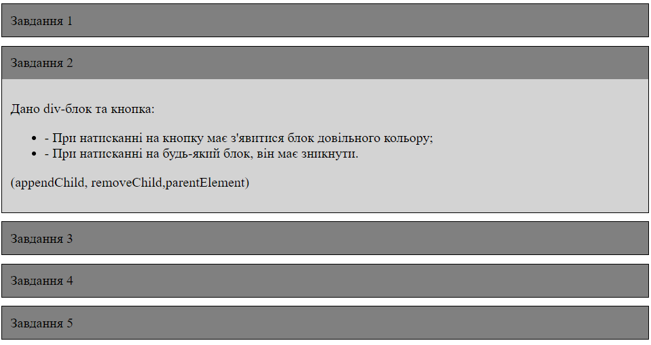

Рис. 1 Результат виконання коду

***Завдання 2.*** Дано div-блок та кнопка:

- При натисканні на кнопку має з'явитися блок довільного кольору;

- При натисканні на будь-який блок, він має зникнути.

(appendChild, removeChild,parentElement)

html:

<!DOCTYPE html>

<html lang="en">

<head>

    <meta charset="UTF-8">

    <title>Title</title>

    <link rel="stylesheet" href="styles2.css">

</head>

<body>

<script src="t2 jscode.js"></script>

<div id="container"></div>

<br>

<button onclick="addBlock()">new element</button>

</body>

</html>

css:

#container {

    width: 340px;

    height: 340px;

    border: 1px solid red;

}

.block {

    width: 100px;

    height: 100px;

    border: 1px solid blue;

    margin: 5px;

    display: flex;

    float: left;

}

js:

function addBlock() {

    let container = document.getElementById("container");

    let block = document.createElement("div");

    block.classList.add("block");

    block.style.backgroundColor = getRandomColor();

    container.appendChild(block);

    block.addEventListener("click", function() {

        container.removeChild(block);

    });

}

function getRandomColor() {

    let letters = "0123456789abcdef";

    let color = "#";

    for (let i = 0; i < 6; i++) {

        color += letters[Math.floor(Math.random() * 16)];

    }

    return color;

}

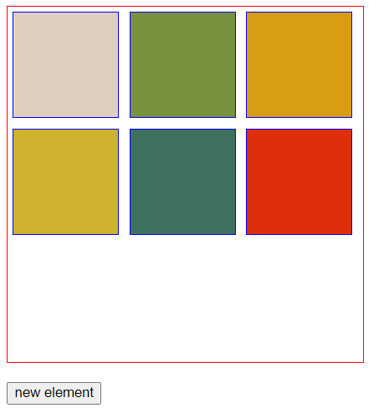

Рис. 2 Результат виконання коду

***Завдання 3.*** Створити текстовий редактор. Додати можливість зміни кольору, стилів, розміру та випадаючий список з довільними назвами шрифтів.

html:

<!DOCTYPE html>

<html lang="en">

<head>

    <meta charset="UTF-8">

    <title>Title</title>

    <link rel="stylesheet" href="style3.css">

</head>

<body>

<script src="t3 jscode.js"></script>

<div>

    <label for="color">color:</label>

    <input type="color" id="color">

    <label for="style">style:</label>

    <select id="style">

        <option value="normal">n</option>

        <option value="italic">i</option>

        <option value="bold">b</option>

    </select>

    <label for="size">size:</label>

    <input type="number" id="size" min="8" max="72">

    <label for="font">font:</label>

    <select id="font">

        <option value="Arial">times new roman</option>

        <option value="Helvetica">helvetica</option>

        <option value="Times New Roman">arial</option>

    </select>

    <button onclick="applyFormatting()">apply</button>

</div>

<div id="editor" contenteditable="true"></div>

</body>

</html>

css:

#editor {

    width: 100%;

    height: 300px;

    border: 1px solid #ccc;

    padding: 10px;

}

js:

function applyFormatting() {

    let editor = document.getElementById("editor");

    let color = document.getElementById("color").value;

    let style = document.getElementById("style").value;

    let size = document.getElementById("size").value;

    let font = document.getElementById("font").value;

    editor.style.color = color;

    editor.style.fontStyle = style;

    editor.style.fontSize = size + "px";

    editor.style.fontFamily = font;

}

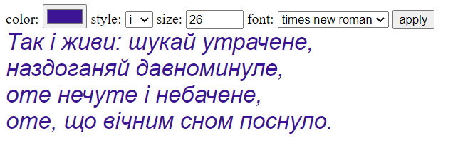

Рис. 3 Редактор тексту

***Завдання 4.*** Створити міні форум. Додати статтю та можливість додавати нові коментарі. (appendChild, removeChild,parentElement)

html:

<!DOCTYPE html>

<html lang="en">

<head>

    <link rel="stylesheet" href="styles4.css">

    <meta charset="UTF-8">

    <title>Title</title>

</head>

<body>

<script src="t4 jscode.js"></script>

<div id="forum">

    <div>

        <div class="article">

            <h2>Завдання 4</h2>

            <p>Cтворити міні форум. Додати статтю та можливість додавати нові коментарі. (appendChild, removeChild,parentElement)

            </p>

        </div>

        <input type="text" placeholder="name">

        <textarea type="text" placeholder="comment"></textarea>

        <button onclick="addComment(event)">comment</button>

    </div>

</div>

</body>

</html>

css:

body {

    background-color: lightblue;

}

.article {

    margin-bottom: 20px;

    background-color: royalblue;

}

.comment {

    margin-left: 20px;

    background-color: skyblue;

}

js:

function addComment(event) {

    let nameInput = event.target.previousElementSibling.previousElementSibling;

    let commentInput = event.target.previousElementSibling;

    let name = nameInput.value;

    let commentText = commentInput.value;

    let commentElement = document.createElement("div");

    commentElement.classList.add("comment");

    commentElement.innerHTML = "<strong>" + name + "</strong><br>" + commentText;

    let articleElement = event.target.parentElement;

    articleElement.appendChild(commentElement);

    nameInput.value = "";

    commentInput.value = ""

}

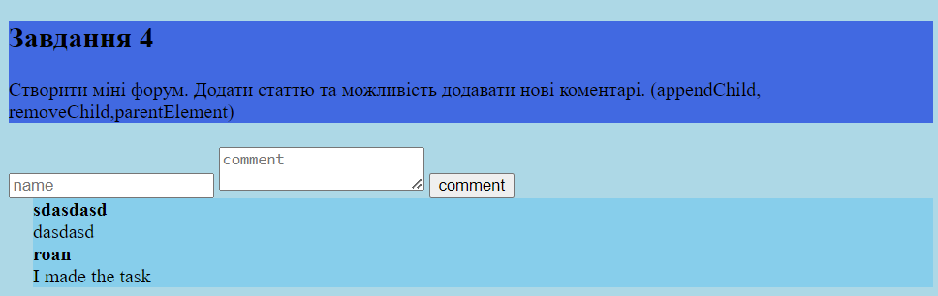

Рис. 4 Форум

***Завдання 5***

Написати код, який перевіряє знання таблиці множення. Веб-сторінка містить текстовий напис для показу загального рахунку, кнопку «наступне завдання», текстовий напис для показу завдання, текстове поле для вводу відповіді, кнопку «перевірити» та текстовий напис для виводу результатів перевірки. Оформлення сторінки опитування створити самостійно. Завдання повинні генеруватися випадковим чином.

html:

<!DOCTYPE html>

<html lang="en">

<head>

    <meta charset="UTF-8">

    <title>Title</title>

    <link rel="stylesheet" href="styles5.css">

</head>

<body>

<script src="t5 jscode.js"></script>

<h1>Перевірка таблиці множення</h1>

<p id="score">Рахунок: 0: </p>

<button onclick="nextTask()">Наступне завдання</button>

<p id="task"></p>

<input type="text" id="answer" placeholder="Відповідь">

<button onclick="checkAnswer()">Перевірка</button>

<p id="result"></p>

</body>

</html>

css:

body {

    background-color: lightblue;

}

js:

let score = 0;

let currentTask = "";

generateTask();

function generateTask() {

    let num1 = Math.floor(Math.random() * 9) + 1;

    let num2 = Math.floor(Math.random() * 9) + 1;

    currentTask = num1 + " * " + num2;

    document.getElementById("task").textContent = "Обрахуйте: " + currentTask;

}

function nextTask() {

    generateTask();

    document.getElementById("answer").value = "";

    document.getElementById("result").textContent = "";

}

function checkAnswer() {

    let userAnswer = parseInt(document.getElementById("answer").value);

    let correctAnswer = eval(currentTask);

    let resultText = "";

    if (userAnswer === correctAnswer) {

        resultText = "Правильно!";

        score += 10;

    } else {

        resultText = "Неправильно, " + correctAnswer;

    }

    document.getElementById("result").textContent = resultText;

    document.getElementById("score").textContent = "Рахунок: " + score +"%";

    generateTask();

}

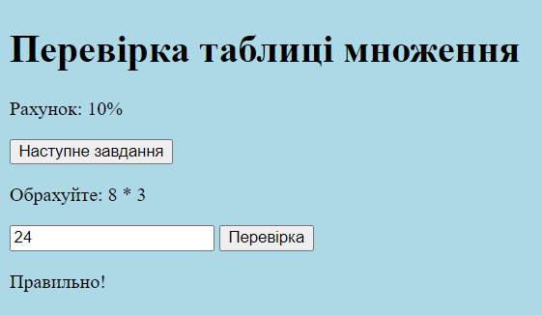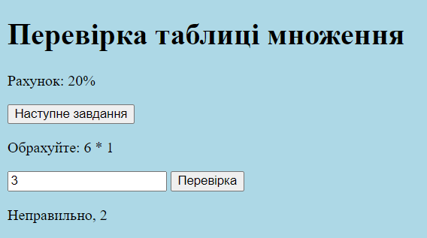

Рис. 5 Перевірка таблиці множення

***Висновок:*** На цій лабораторній роботі ми вивчили засоби по роботі з об’єктною моделлю документа; навчилися додавати, змінювати та видаляти елементи веб-сторінки; засвоїли принципи роботи з CSS-стилями.